重庆里博仪器有限公司
TH110 里氏硬度计说明书目 录
- 概述 2
- 结构特征与工作原理 错误！未定义书签。
- 技术特性 错误！未定义书签。
4.使用 16
- 特别提示 错误！未定义书签。
- 操作说明 错误！未定义书签。
- 故障分析与排除 错误！未定义书签。
- 保养和维修 37
- 检定周期 37
- 用户须知 错误！未定义书签。
- 贮存条件、运输及注意事项 错误！未定义书签。

概述

本说明书适用于 LHL200 系列， LHL100 系列， LHR/B-200 系列，LHR/B-100 系列,TH110 工具系列， TH140 系列具体到各个型号时在功能上约有差异。
  - 产品特点
- 依据里氏硬度测量原理，可以对多种金属材料进行高精度检测。
- 支持“锻钢（Steel）”材料，当用 D/DC 型冲击装置测试
“锻钢”试样时，可直接读取 HB 值，无需人工查表。
- 方便切换至所有的硬度制式(HL、HB、HRB、HRC、HV、HS)， 平行转换各硬度制测值。
- 采用大屏幕 128×64 图形点阵液晶显示器，信息丰富、直
观。
- 全中文显示，菜单式操作，操作简单方便。
- 有高亮背光显示，方便在光线灰暗环境使用。
- 一台主机可配备 5 种不同冲击装置使用，自动识别冲击装置类型。更换时无需重新校准。
- 可存储最大 600 组（冲击次数 32～1）硬度测量数据。每
组数据包括单次测量值、平均值、测量日期、冲击方向、次数、材料、硬度制等信息。
- 可预先设置硬度值上、下限，超出范围自动报警，方便用户批量测试的需要。
- 全密封金属外壳，小巧、便携、可靠性高，适用于恶劣操
作环境，抗震动、冲击和电磁干扰。
- 电源供电采用 2 节 AA（五号）普通碱性电池，可连续工作不少于 100 小时，具有自动休眠、自动关机等节电功能。
- 液晶上有剩余电量指示图标，提示用户及时更换电池。
- 具有示值软件校准功能。
- 可配备功能强大的微机软件，具有传输测量结果、测值存

储管理、测值统计分析、打印测值报告等丰富功能，满足质量保证活动和管理的更高要求（本功能待升级后有效）。
- 设计依据标准：《里氏硬度计技术条件》 JB/T 9378-2001。

主要用途及适用范围
- 已安装的机械或永久性组装部件。
- 模具型腔。
- 重型工件。
- 压力容器、汽轮发电机组及其设备的失效分析。
- 试验空间很狭小的工件。
- 轴承及其它零件。
- 要求对测试结果有正规的原始记录。
- 金属材料仓库的材料区分。
- 大型工件大范围内多处测量部位的快速检验。
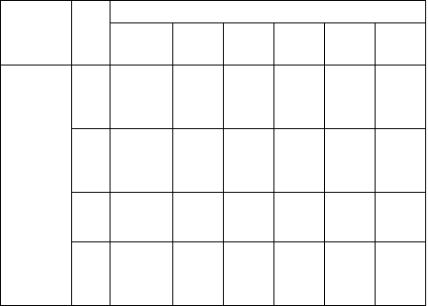适用范围见表 1、表 2。表 1
材料
硬
度
制
冲击装置
HR
C
Steel
and cast steel 钢和
铸钢
HR
B
HB
150
～
646

D/DC | C | G | DL
17.1  ～  68.5 | 20.0  ～  69.5 |  | 20.6  ～  68.2
59.6  ～  99.6 |  | 47.7  ～  99.9 | 37.0  ～  99.9

140～ | 80～ | 90～
651 | 683 | 646

HV

HS

Steel HB
锻钢

HR
83～  976 | 80～  996
26.4  ～  99.5 | 31.9  ～  102.
 | 3
142～
651
17.1 | 20.0
～ | ～
67.1 | 69.5
83～ | 80～
976 | 996
59.6
～
99.6
140～
651
83～
976
140～ |  | 92～
334 |  | 326

85～
950
26.5
～
99.4

CWT、ST C
合金工

具钢 HV
HR

Stainl B ess
steel HB

不锈钢
HV

HR
GC. C

IRON HB
灰铸铁

HV HR
NC、 C

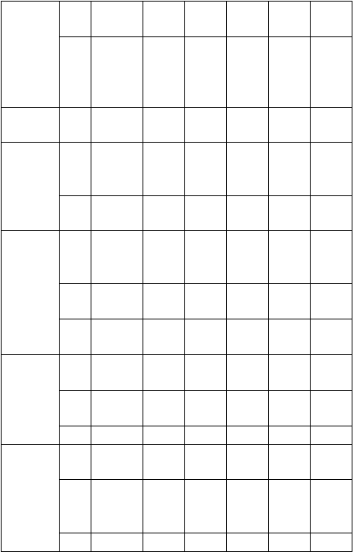
IRON 140～
球墨铸 HB 387

铁
HV
140
～
364

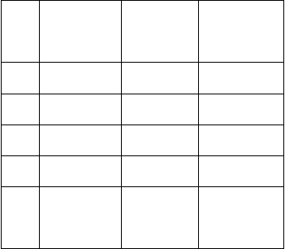
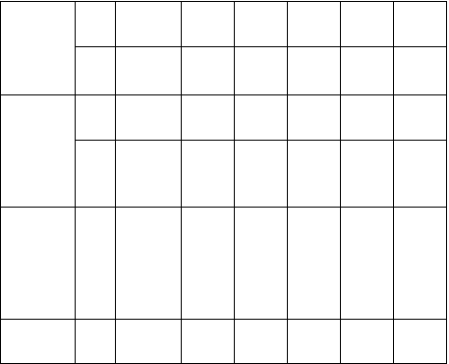
C．ALUM
铸铝合
金
HB
30～
159
HR
B
BRASS  铜锌合金  （黄  铜） | HB  HR B | 40～  173  13.5  ～  95.3
BRONZE  铜锡合金  （青 | HB | 60～  290
铜）
COPPER | HB | 45～

纯铜 |  | 315 | 表 2
 | 序 | 材料 | 里氏硬
 | 号 |  | 度 HLD
 | 1 | C 低碳钢 | 350～522
 | 2 | C 高碳钢 | 500～710
 | 3 | Cr 铬钢 | 500～730
 | 4 | CrV 铬钒钢 | 500～750
 | 5 | CrNi 铬镍 | 500～750
 |  | 钢

6 | CrMo 铬钼  钢 | 500～738
7 | CrNiMo 铬  镍钼钢 | 540～738
8 | CrMnSi 铬  锰硅钢 | 500～750
9 | SSST 超高  强度钢 | 630～800
10 | SST 不锈钢 | 500～710

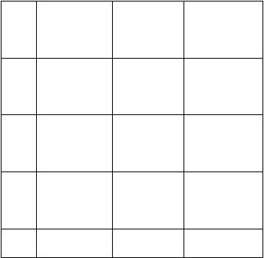
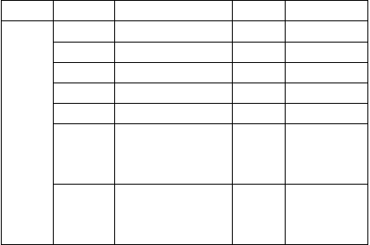品种规格
标准
配置

序号  1 | 名称  主机 | 数量  1 台 | 备注
2 | D 型冲击装置 | 1 只
3 | 洛氏硬度块 | 1 块
4 | 尼龙刷 A | 1 只
5 | 小支承环 | 1 只
6 | USB 通信线缆 | 1 条 | LHL200 和  LHL100（待
 |  |  | 升级）
7 | 打印线缆 | 1 条 | LHL200 和  LHL100（待
 |  |  | 升级）

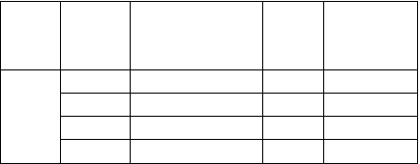
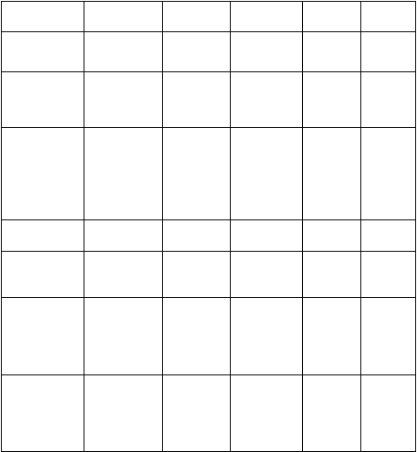
异型冲击装
置 冲击能量
冲击体质量
DC（D）/DL
11mJ
5.5g/7.2g
球头硬度:
球头直径: 球头材料:
1600HV
3mm
碳化钨
冲击装置直
径:
冲击装置长度:
冲击装置重量:
试件最大硬度
试件表面平均
粗糙度 Ra:
试件最小重
20mm
86(147)/
75mm 50g
940HV

1.6μ m
1.6μ m
0.4μ m
6.3μ m
1.6μ m
>1.5kg
0.5～
1.5kg 0.02～0.5kg
>15kg
5～15kg 0.5～
5kg
>5kg
2～5kg 0.05～
2kg
试件最小厚
度
密实耦合硬化层最小深度
5mm
≥0.8mm
5mm
≥0.8mm
1mm
≥0.2mm
10mm
≥1.2mm
5mm
≥
0.8mm
 | 8 | 数据处理软件 | 1 套 | LHL200 和  LHL100（待
 |  |  |  | 升级）
 | 9 | 尼龙刷 B |  | G 型使用
选择 | 10 | 异型冲击装置 |  | 见表 3
配置 | 11 | 异型支承环 |  | 见表 4
 | 12
 |  | 表 3

D+15 | C | G | E（需进  口）
11mJ | 2.7mJ | 90mJ | 11mJ
7.8g | 3.0g | 20.0g | 5.5g
1600HV | 1600HV | 1600HV | 5000HV
3mm | 3mm | 5mm | 3mm
碳化钨 | 碳化钨 | 碳化钨 | 金刚石
20mm | 20mm | 30mm | 20mm
162mm | 141mm | 254mm | 155mm
80g | 75g | 250g | 80g
940HV | 1000HV | 650HB | 1200HV

量: | >5kg | >5kg
可直接测量 | 2～5kg | 2～5kg
需稳定支撑 | 0.05～2kg | 0.05～2kg
需密实耦合

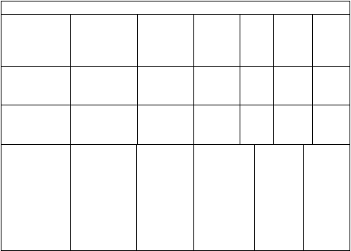
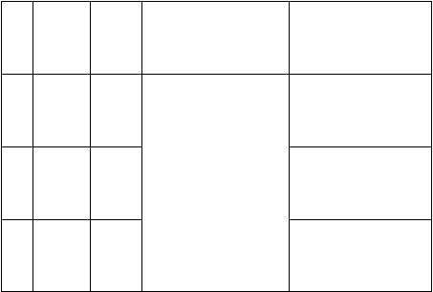
球头压痕尺寸
硬度300HV 时 |  | 压痕直径 | 0.54mm | 0.54mm 0.38 1.03m |  | 0.54m
 |  | 压痕深度 | 24μ m | 24μ m mm m |  | m
 |  |  |  | 12μ 53μ m |  | 24μ m
 |  |  |  | m
硬度600HV 时 |  | 压痕直径 | 0.54mm | 0.54mm 0.32 0.90m |  | 0.54m
 |  | 压痕深度 | 17μ m | 17μ m mm m |  | m
 |  |  |  | 8μ m 41μ m |  | 17μ m
硬度800HV 时 |  | 压痕直径 | 0.35mm | 0.35mm 0.35 -- |  | 0.35m
 |  | 压痕深度 | 10μ m | 10μ m mm -- |  | m
 |  |  |  | 7μ m |  | 10μ m
 |  | DC 型测量孔 |  | C 型冲击力 G 型测量
 |  | 或 园 柱 筒 |  | 小，对被测 大 厚 重
 |  | 内； |  | 表 面 损 伤 及 表 面
冲击装置适用范围 |  | DL 型测量细长 窄 槽 或孔； |  | 很小，不破 较 粗 糙坏硬化层， 的 铸 锻适 合 测 量 件。
 |  | D 型用于常 |  | 小 轻 薄 部
 |  | 规测量 |  | 件 及 表 面
 |  |  | 表 4 | 硬化层。
序 | 代 | 型
 |  |  | 异型支承环简图 |  | 备 注
号 | 号 | 号
1 | 03-03 | Z10- |  |  | 测外圆柱面 R10～
 | .7 | 15 |  |  | R15
2 | 03-03 | Z14. |  |  | 测 外 圆 柱 面
 | .8 | 5-30 |  |  | R14.5～R30
3 | 03-03 | Z25- |  |  | 测外圆柱面 R25～
 | .9 | 50 |  |  | R50

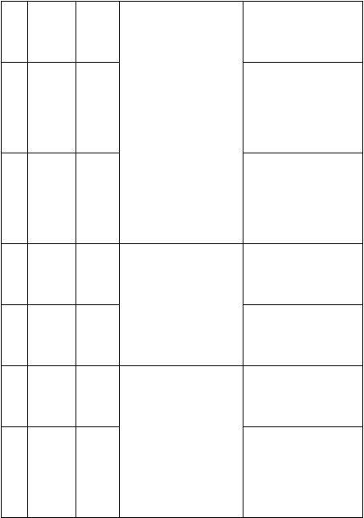
4 03-03

.10

5 03-03

.11
HZ11

-13

HZ12

.5-1

7
测内圆柱面 R11～ R13

测 内 圆 柱 面

R12.5～R17

6 03-03
HZ16

测 内 圆 柱 面

 | .12 | .5-3  0 | R16.5～R30
7 | 03-03  .13 | K10-  15 | 测外球面 SR10 ～  SR15
8 | 03-03  .14 | K14.  5-30 | 测外球面 SR14.5～  SR30
9 | 03-03  .15 | HK11  -13 | 测内球面 SR11 ～  SR13
 | 03-03 | HK12 | 测内球面 SR12.5～
10 | .16 | .5-1  7 | SR17

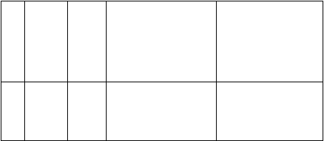
HK16
03-03
测内球面 SR16.5～
11 .5-3
.17 SR30
0
12
03-03
测外圆柱面，
UN
.18
半径可调R10～∞

工作条件
工作温度：－10℃～＋55℃； 存储温度：－20℃～＋75℃； 相对湿度≤90％；

周围环境无振动、无强烈磁场、无腐蚀性介质及严重粉尘。
- 结构特征与工作原理

结构特征
LHL200 系列

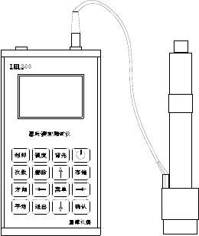

LHL100 系列

主机
    - D 型冲击装置

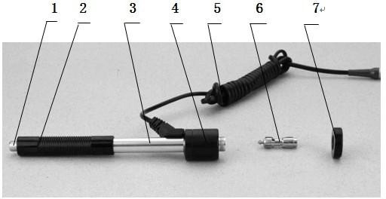
1 释放按钮 2 加载套 3 导管 4 线圈部件 5 导线 6 冲击体 7
支承环

异型冲击装置
  - 工作原理
用规定质量的冲击体在弹力作用下,以一定速度冲击试样表面,用冲头在距试样表面 1mm 处的回弹速度与冲击速度的比值计算硬度值。计算公式如下：
HL=1000×VB/ VA
式中： HL——里氏硬度值VB——冲击体回弹速度

以上内容仅为本文档的试下载部分，为可阅读页数的一半内容。如要下载或阅读全文，请访问：https://d.book118.com/725044130132011043

